**«Главная формула успеха — знание, как общаться с людьми»**

*Самая большая роскошь на свете -   
это роскошь человеческого общения.*  
(Сент-Экзюпери)

Во многом технологии связи шагнули далеко – мобильная связь, интернет – общение: социальные сети, чат, скайп и т.п., но живого общения ничто не заменит. Межфилиальная летняя школа привлекает нас тем, что можно пообщаться в тесном профессиональном кругу, с коллегами одной профессии. Действительно, именно в таком общении идет снижение уровня профессионального выгорания, происходит личностный рост, находятся пути решения трудных ситуаций, которые можно рассмотреть с разных точек зрения.

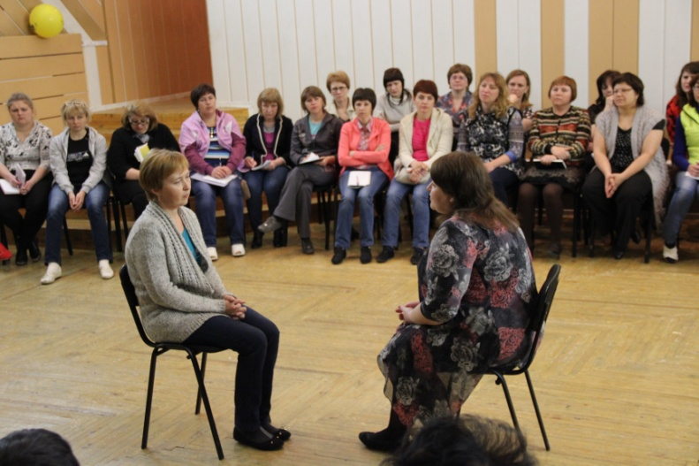*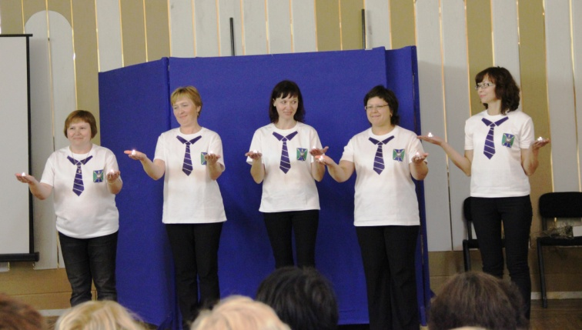 «Видите ли... видите ли, сэр, я... просто не знаю, кто я сейчас такая. Нет, я, конечно, примерно знаю, кто такая я была утром, когда встала, но с тех пор я всё время то такая, то сякая — словом, какая-то не такая»*, - наверное, многие коллеги согласятся с данной цитатой из известного произведения «Алиса в стране чудес» английского писателя Льюиса Кэрролла. Приезжая на межфилиальную летнюю школу, мы чувствуем себя самими собой, но на занятиях в данном предположении становимся уже менее уверенными. Перестаем быть собой тогда, когда перевоплощаемся то в родителей, то в педагогов, то в детей, примеряем на себя эти образы и пропускаем через себя поставленные проблемы, переживания героев. Рассматривая различные ситуации, проигрывая их, мы пересматриваем и свое отношение к тому, как поступили бы ранее до полученного опыта проживания разных образов.

Консультирование

Тепло наших сердец

Опыт, полученный во время МЛШ-2014 по консультированию, которое проводила Татьяна Леонидовна Чепель, бесценен. Суметь сохранить во время *индивидуальной консультации* пяти - шаговую поэтапность и за короткий промежуток времени подвести клиента к получению ответа – это искусство, которое поможет специалистам сохранить свое время, энергетические и, порой, психологические силы. Большое впечатление осталось от практической работы проведения *групповой консультации* для родителей, с другой точки зрения рассмотрена роль лекции в семинаре для родителей. Уставший родитель, выкроив время для того, чтобы посетить родительское собрание, не всегда способен услышать важные советы из лекции, но хорошо воспринимает их при ответе на интересующий его вопрос по проблеме воспитания своего ребенка.

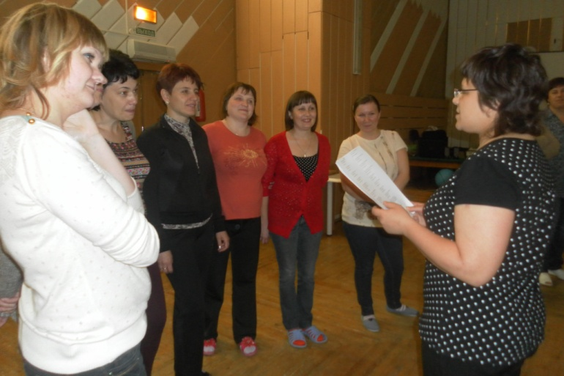Изюминками профессионального мастерства на МЛШ-2014 поделились с коллегами специалисты филиалов, проводившие мастер-классы в профессиональных группах. Море волнения, у кого-то бессонные ночи, но результат всего этого оценен, коллегами взято то ценное, что каждый посчитал для себя нужным. Хотелось бы *поблагодарить всех специалистов, проводивших мастер-классы, за представленный опыт работы*.

Досуговые мероприятия.

Очень нагружены были дни межфилиальной летней школы, мало времени было на профессиональное общение специалистов. Остались вопросы, требующие ответов из опыта работы коллег, например, сложные случаи, возникающие на ПМПК, когда встает сомнение, какой диагноз поставить и не навредить ребенку, какие приемы и методы можно использовать на диагностико-коррекционно-развивающих занятиях с детьми, у которых есть особенности в поведении, редко встречающиеся в обычной жизни и т.д. Эту проблему, мы надеемся, к следующей МЛШ решат наши мудрые организаторы-профессионалы.

Педагог-психолог  
Ордынского филиала ГБОУ НСО ОЦДК Н.Г. Гордиенко